Педагог дополнительного образования Павленко Наталья Григорьевна
Урок от 27.04.2020
Тема урока поделка бабочка из пластилина
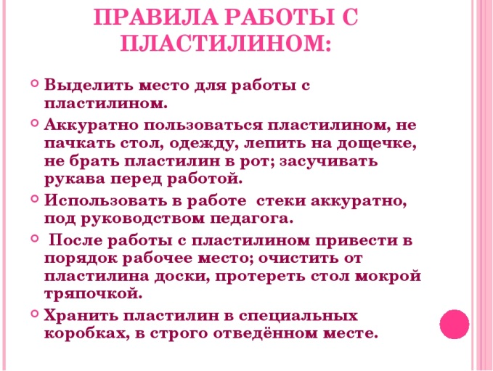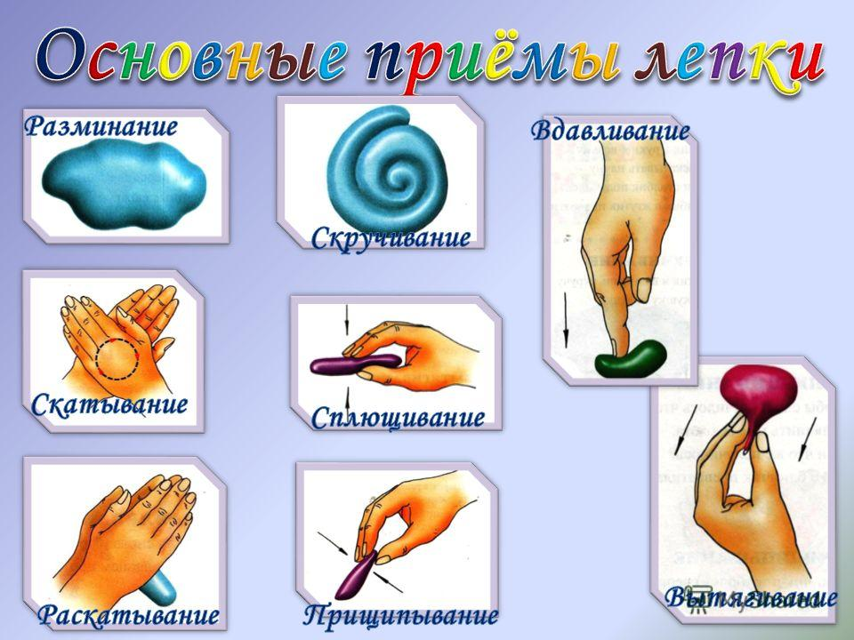
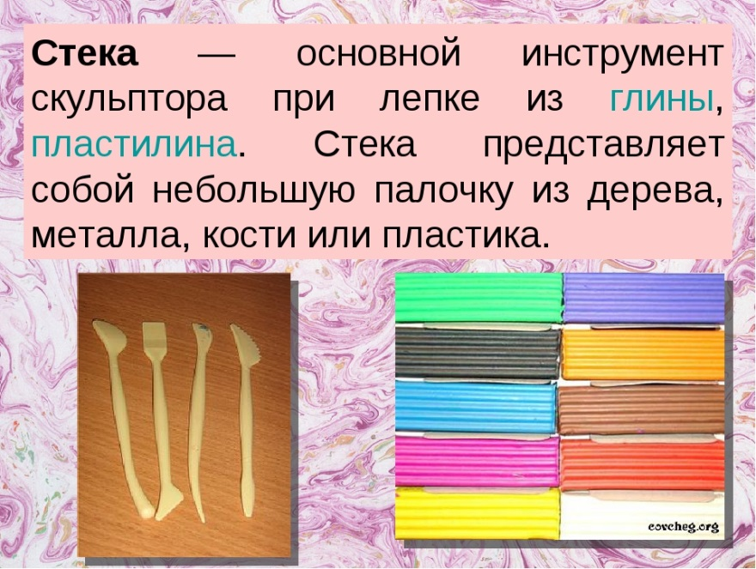
Для работы нам понадобится:
- Пластилин
- Картон половинка листа А4
- Стека

Ход работы:

- На листе картона делаем фон из синего цвета путем растяжки пластилина пальчиками. Покрываем всю поверхность картона.
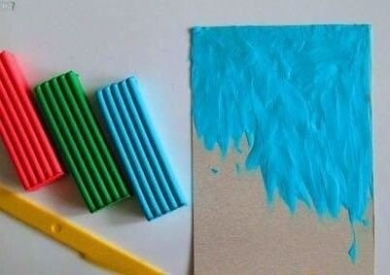

- Из пластилина красного цвета лепим 4 шарика размером с лесной орешек – это будут крылышки бабочки. Из шариков делаем капельку, а затем на основе формируем симметричные крылышки.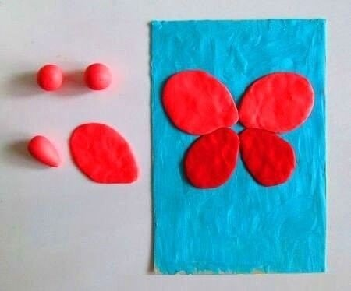

- Из пластилина голубого цвета катаем шарик –голова и овал - туловище бабочки.
Из фиолетового делаем усики – это 2 тонкие колбаски.
Из светло бежевого или белого стеком формируем облака.
Украшаем нашу бабочку узорами – у меняя это горошинки разных цветов. Мы можете придумать свой неповторимый узор!

